Лабораторна робота №2
Виконання UART для виведення інформації в
інтегрованому середовищі PSoC Creaqtor
Мета: ознайомитися з принципами роботи інтерфейсу UART, навчитися налаштовувати та використовувати його в PSoC Creaqtor для виведення інформації, а також перевірити передачу даних між мікроконтролером PSoC і комп’ютером
Варіант 5
Завдання 1)
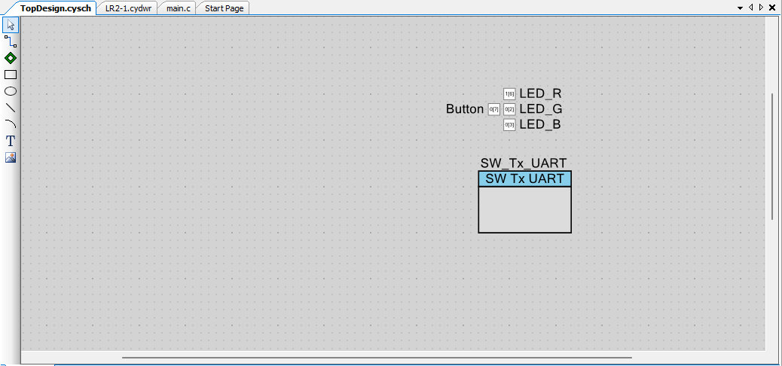
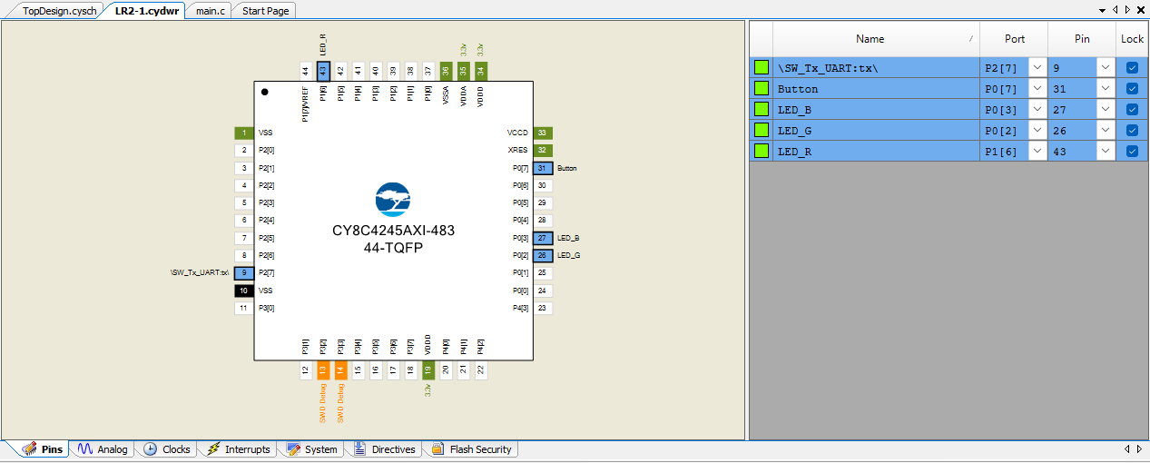
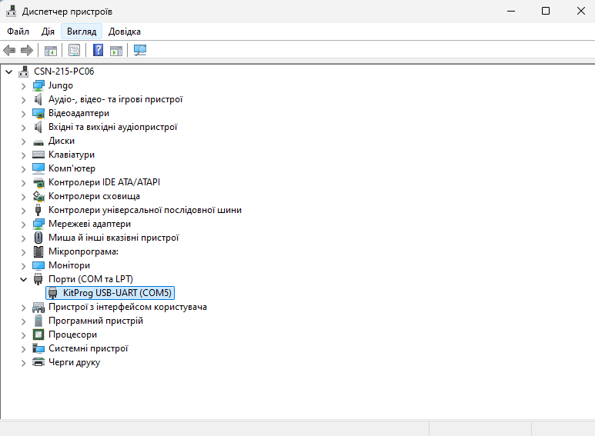
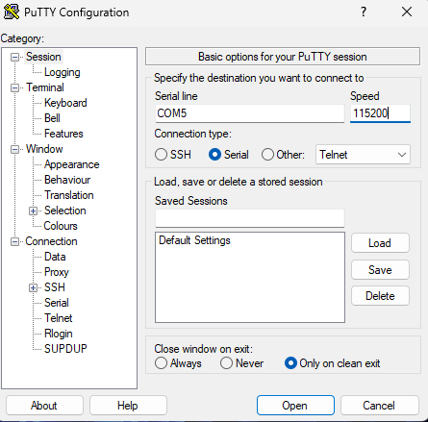
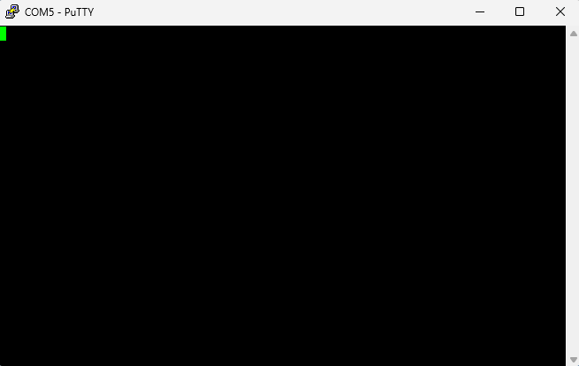
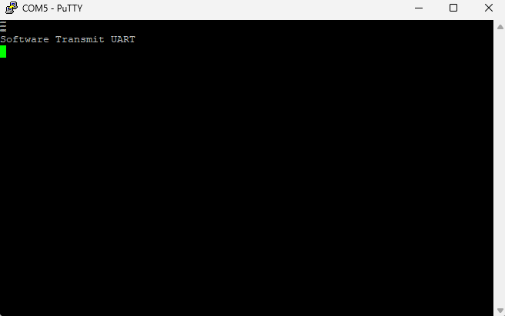
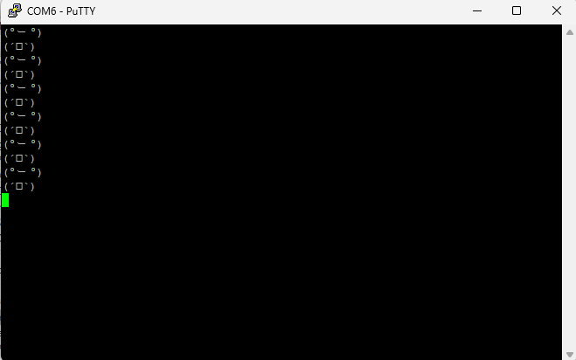
#include "project.h"

int main(void)
{
CyGlobalIntEnable; /* Enable global interrupts. */

SW_Tx_UART_Start();
SW_Tx_UART_PutCRLF();
SW_Tx_UART_PutString("Software Transmit UART");
SW_Tx_UART_PutCRLF();

uint8_t last_state = 0;

for(;;)
{
if(Button_Read() == 1 && last_state ==0)
{
last_state = 1;
SW_Tx_UART_PutString ("(´◡`)");
SW_Tx_UART_PutCRLF();

LED_R_Write(0);
LED_G_Write(0);
LED_B_Write(0);

}
else if(Button_Read() == 0 && last_state == 1)
{
last_state = 0;
SW_Tx_UART_PutString ("(°ー°)");
SW_Tx_UART_PutCRLF();

LED_R_Write(1);
LED_G_Write(1);
LED_B_Write(1);

}
}
}

Завдання 2)
 | R | G | B
White | 0 | 0 | 0
Yellow | 0 | 0 | 1
Purple | 0 | 1 | 0
Red | 0 | 1 | 1
Cyan | 1 | 0 | 0
Green | 1 | 0 | 1
Blue | 1 | 1 | 0
Black | 1 | 1 | 1
#include "project.h"

int main(void)
{
CyGlobalIntEnable; /* Дозволити глобальні переривання */

/* Ініціалізація компонентів */
SW_TX_UART_Start(); // Запуск програмного UART

// Виведення заголовка (згідно з самостійним завданням)
SW_TX_UART_PutString("Lab 2: UART Output\r\n");
SW_TX_UART_PutString("Student: [Ваше Прізвище та Ім'я]\r\n");
SW_TX_UART_PutString("Variant: 5 (Cyan / Purple)\r\n");
SW_TX_UART_PutString("---------------------------\r\n");

uint8_t last_state = 1; // Змінна для відстеження попереднього стану кнопки

for(;;)
{
// Перевірка стану кнопки (0 - натиснута, 1 - відпущена)
if (Status_Reg_Read() == 0)
{
/* Колір 1: Cyan (Блакитний) = Green + Blue */
LED_R_Write(1); // Вимкнено
LED_G_Write(0); // Увімкнено
LED_B_Write(0); // Увімкнено

// Вивід у термінал при натисканні
if (last_state == 1) {
SW_TX_UART_PutString("Button: PRESSED -> Color: CYAN\r\n");
last_state = 0;
}
}
else
{
/* Колір 2: Purple (Пурпуровий) = Red + Blue */
LED_R_Write(0); // Увімкнено
LED_G_Write(1); // Вимкнено
LED_B_Write(0); // Увімкнено

// Вивід у термінал при відпусканні
if (last_state == 0) {
SW_TX_UART_PutString("Button: RELEASED -> Color: PURPLE\r\n");
last_state = 1;
}
}

CyDelay(50); // Невелика затримка для стабільності
}
}

